花と緑のまつり2026 園芸等販売（屋外） 募集要領

１ 花と緑のまつりの開催主旨
「花と緑のまつり」は、市民一人ひとりが花と緑に親しむ機会を提供することにより、花と緑を育て慈しむ自然愛護意識を醸成し、市の名前にふさわしい花と緑に囲まれた豊かな生活環境の実現と文化的なまちづくりに寄与することを目的に開催しているものです。昭和47年からはじまり今回で第52回の開催を迎える花と緑のまつりは毎年、市内外から約3～4万人が来場し、花と緑を楽しむ一大イベントとなっています。
【主催：花と緑のまつり実行委員会（市民団体、市内造園関係者、市等で構成）】

２ 公募目的
花と緑のまつりをより一層盛り上げるために、会場で花や植木、その他の観葉植物やガーデニング用品を販売する方を広く募集します。

３ 日 時
1～3日間の出店が可能です
※今回より1日単位の出店が可能となりました
ただし、応募多数の場合は長期間出店可能な方を優先します
令和8年6月5日(金)10～16時
6日(土) 〃
7日(日)10～15時

４ 会 場
花巻市総合体育館前広場（花巻市松園町50）

５ 販売エリアについて
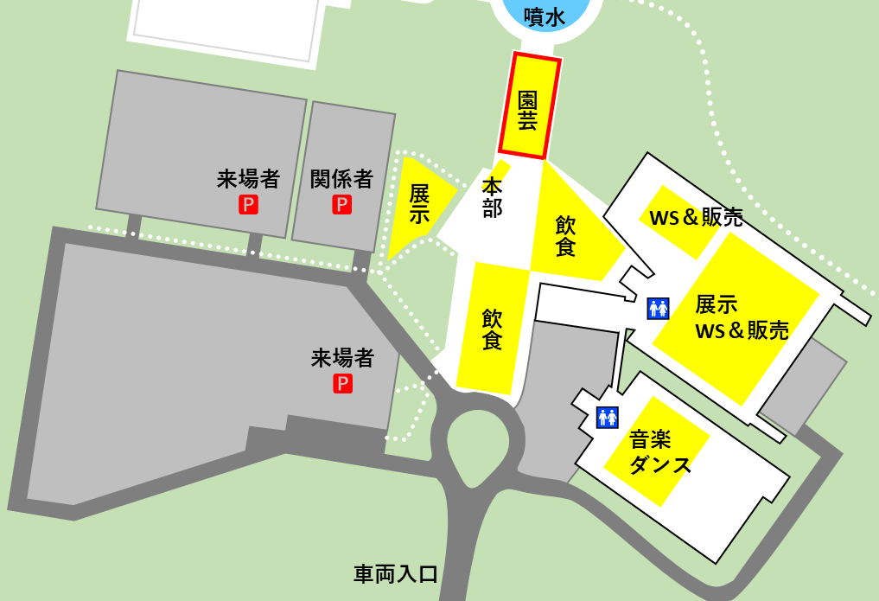
販売エリア

６ 対象品目
① 花苗や植木、観葉植物、盆栽等
② ガーデニング用品、園芸雑貨等
③ ドライフラワー、プリザーブドフラワー等の加工花及びそのアレンジメント作品等
④ 木工品や花や緑をモチーフとした加工品やクラフト作品等
⑤ その他、花や緑に関連するもの

７ 出店スペース及び出店料
【スペース】1区画あたり概ね間口6ｍ×奥行5ｍ程度（商品を路上にディスプレイ可能）
※出店区画は申込内容、申込者数等を参考にしながら調整の上で決定します。
【出店料】＠2,000円×出店区画数×出店日数
※出店にかかる経費は自己負担とします。
※土日に開催する抽選会への物品協賛をお願いします。
【支払方法】イベント当日、現金にて実行委員会へお支払いください。
（花巻市花植木連絡協議会関係の出店者については、イベント当日、現金にて協議会が徴収し、実行委員会に納入します）

８ 申込期間
令和８年３月１９日(木)まで
提出書類：園芸等販売（屋外）申込書、別紙様式①、②、③を事務局へご提出ください。

９ 物品の搬入、搬出
（１）搬入、搬出可能な時間帯
4日（木） | 8：30～21：00
5日（金） | 6：00～8：30 | 16：00～21：00
6日（土） | 6：00～8：30 | 16：00～21：00
7日（日） | 6：00～8：30 | 15：00～21：00
※ イベント開催時間帯は、会場内の車両移動を原則禁止します（特別な事情がある場合は、必ず事務局へ事前協議してください）。

（２）警備の体制について
6月4日(木)の16時から7日(日)の16時までは実行委員会が委託する警備員を配置します。ただし、まつり準備及び開場の時間帯である8時から16時（最終日は8時から15時）までについては、自身での物品管理をお願いします。6月7日(日)の16時以降については、警備員を配置しませんので貴重品等はお持ち帰りください。

10 申込上の諸注意
・テント、机、イス、販売台など販売に必要な物品は、各出店者で準備をお願いします。
・営業・販売などの許可申請等は、各出店者の責任で行ってください。
・出店者および従業員は、反社会的勢力と一切関係ない者に限ります。

11 会期中の販売上の注意
・会期中の物品の管理は、出店者において行ってください。万が一、盗難や破損等が発生した場合、実行委員会では責任を負いかねます。必要に応じて保険等への加入をお願いいたします。
・各販売者の皆さんもおもてなしの心を大切にし、お客様等が気持ちよくイベントを楽しめるようご協力ください。お客様等にイベントの内容等を聞かれた場合には、親切にお答え願います。
・花巻市総合体育館の敷地内は駐車場を含め全面禁煙です。

12 申込・問い合わせ先
花と緑のまつり実行委員会事務局（〒025-8601岩手県花巻市花城町9-30市役所都市政策課公園緑地係内）
電話 0198-41-3569 FAX 0198-22-6846 Mail kouen@city.hanamaki.iwate.jp

